वि.सं. २०६९ चैत्र २७ गते सर्लाही, पथरकोटमा विश्व शान्ति मैत्री पुजामा दिनु भएको धर्म देशना ।

चैत्र २७, २०६९ (09.04.2013)

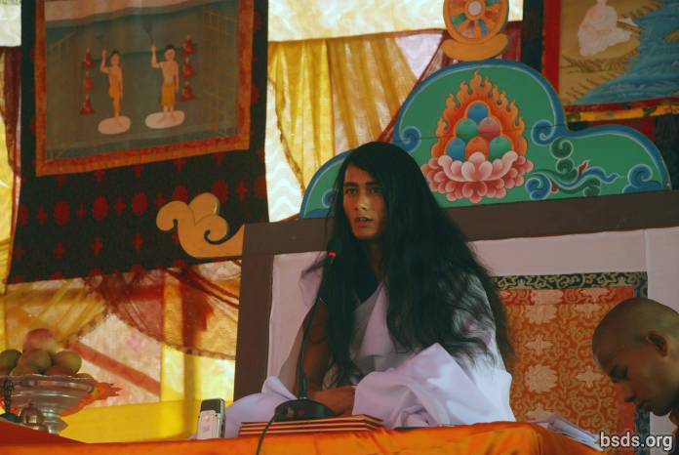

धर्म संध

बोधि श्रवण गुरु संघाय

नमो मैत्री सर्व धर्म संघाय

महा मैत्रीय मार्गको अनुसरण गरि ‘मार्ग गुरु’, ‘गुरु मार्ग’ हुँदै ‘भगवान मार्ग’ सम्मको असंख्य भाव दर्शनमा लिनभई समस्त प्राणी लोकले महा बोधको अमृतपान गरुन् । एवम् महा मैत्रीय गुरू र मार्गको लोकमा सदा आशिष् रहि रहुन् । ताराहरु असंख्य देखिएता पनि आकाश एउटै भए जस्तै संसारमा देखिएका समस्त धर्म र मार्गको मूल श्रोत अन्ततः एउटै हो । त्यो हो बोध, लोकको विभिन्न काल खण्डमा वोध भएको वा वोध प्राप्त भएको गुरूहरुबाट समय अनुकुल लोक कल्याणको निमित्त भनि प्रतिपादित मार्गहरु वर्तमान क्षणमा विभिद धर्म मार्ग, दर्शन र संस्कृतिको रंगमा रंगिएको छ । धर्म र मार्गको नाममा झन्भन् सत्य तत्वबाट विमुख हुँदै सहि, गलत, पाप, धर्म, गुरू र मार्ग छुट्ट्याउन नसकेर हो या नचाहेर अनायासै मनुष्यहरु अन्धकारमय तत्वहिन दिशा तिर देखि रहेको छु । पूर्ववत एक भाव गरि बोध प्राप्त गर्नु भएको बुद्ध केवल मार्ग इंगित गराउनु हुने मार्ग गुरु हुन् । तथापि वर्तमान क्षणमा पूर्ववत वुद्धको गुरु छैन भन्ने भ्रम लोकमा भएता पनि यस मार्ग गुरुको गुरु को हुनु हुन्छ भन्ने प्रश्न र वास्तविकता यथेष्ट छदैछ । अस्तित्वमा आसीन अनेकौं भावहरु, गुरुहरु, मार्गहरु अझै लोकमा रहस्य नै छन् । समयको अत्यान्तिक अनुरुप गुरु मार्गको दर्शन गराई रहेको छु । समस्त गुरुहरुको एउटै मार्ग भएतापनि आ–आफ्ने शासन र स्थान हुने गर्दछ । शासन अनुरुप फल प्राप्ती हुने गर्दछ । ‘गुरू मार्ग’ त्यो मार्ग हो । जुन मार्गमा समस्त लोक प्राणी र वनस्पतिले मैत्री मार्ग अनुसरण गरि मुक्ति र मोक्ष प्राप्ती गर्दछ । मानव लोकमा मनुष्य स्वतन्त्र छन् । धर्मको मार्गमा लिन होस या पाप चर्यामा जीवन व्यतित गरोस । यस लोकको अर्थ नै धर्म र अधर्म पाप छुट्ट्याउनु हो । तर मनुष्य आफुले गरेको राम्रो वा नराम्रो कर्म अनुरुपको फल सुनिश्चित छ । यूगौं पछि लोकमा गुरु मार्गको अवतरण भएको छ । समझदारी, अहिंसा दया, करुणा, प्रेम तथा मैत्री भावको रसले व्याकुल लोकलाई तृप्त गराई ‘मैत्री धर्मको’ शासन स्थापित गराउनको निमित्त गुरुको भर भरोसा रहि रहने छ । तर सर्वज्ञानको भावना राख्ने मनुष्यले अहङ्कार बस यस गुरु क्षणको सद अपयोग गर्न सकेन । एक क्षण आत्मालाई साक्षि राखि मानवकूलले भावना गरोस् गुरुको यो तपस्चर्या किन ? अन्ततः केवल लोक प्राणी र वनश्पतिको मुक्ती र मेक्षको निमित्त तथापि होला । कसैले गुरुबाट अन्य संसारीक वस्तुको लाभ हुन्छ भन्ने आसय बोकेको तर गुरुले दिन सक्ने मात्र धर्म मार्ग र मुक्ति र मोक्ष हो । तर विडम्बना भनौ या काल अतित देखि सङ्क्रमित मनुष्यको मनोवृत्ति बदलामा गुरूलाई दिइन्छ । आरोप, अविश्वास, हिंसा, बाधा, अड्चना, यस मानव कुल समाज र व्यवस्था लगायत समस्त लोकलाई धर्म र मार्गको आवश्यकता पर्दछ । नाकि धर्र्मलाई मनुष्यहरुले यो सत्य बोध गरुन् । एवम् मैत्री भाव तत्वको खोजमा जीवन यापन गरुन् । सत्य मार्गको लोक व्यापि दर्शन गराउनको निमित्त आउने दिनहरुमा गुरु भ्रमण पनि हुने नै छ ।

सर्व मैत्री मंगलम अस्तु, तथास्तु ।।

https://bsds.org/ne/news/148/vi-sn-2069-caitr-27-gte-srlaahii-pthrkottmaa-vishv

